Задание №1. РАСЧЕТ ЭЛЕКТРИЧЕСКОЙ ЦЕПИ ПОСТОЯННОГО ТОКА
На основании законов Кирхгофа составить в общем виде систему уравнений (решать не обязательно).
Определить токи в ветвях методом контурных токов или методом узловых потенциалов (по указанию преподавателя).
Построить потенциальную диаграмму для любого контура расчетной схемы, содержащего 2 источника ЭДС.
Составить баланс мощностей.
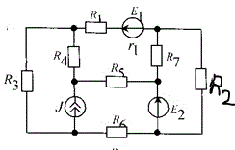

E1=25 В R1=5 Ом R5=30 Ом
E2=24 В R2=16 Ом R6=11 Ом
I=1,6 А R3=25 Ом R7=8 Ом
R4=22 Ом R8=7 Ом

Задание №2. расчет ЭЛЕКТРИЧЕСКОЙ ЦЕПИ однофазного синусоидального тока.
Рассчитать токи в ветвях любым известным методом, ис-пользуя комплексные числа.
Определить активные и реактивные мощности источ-ников ЭДС и всех пассивных элементов цепи.
Проверить правильность расчетов, составив уравнения баланса активных и реактивных мощностей цепи.
Построить векторную диаграмму токов на комплексной плоскости.

